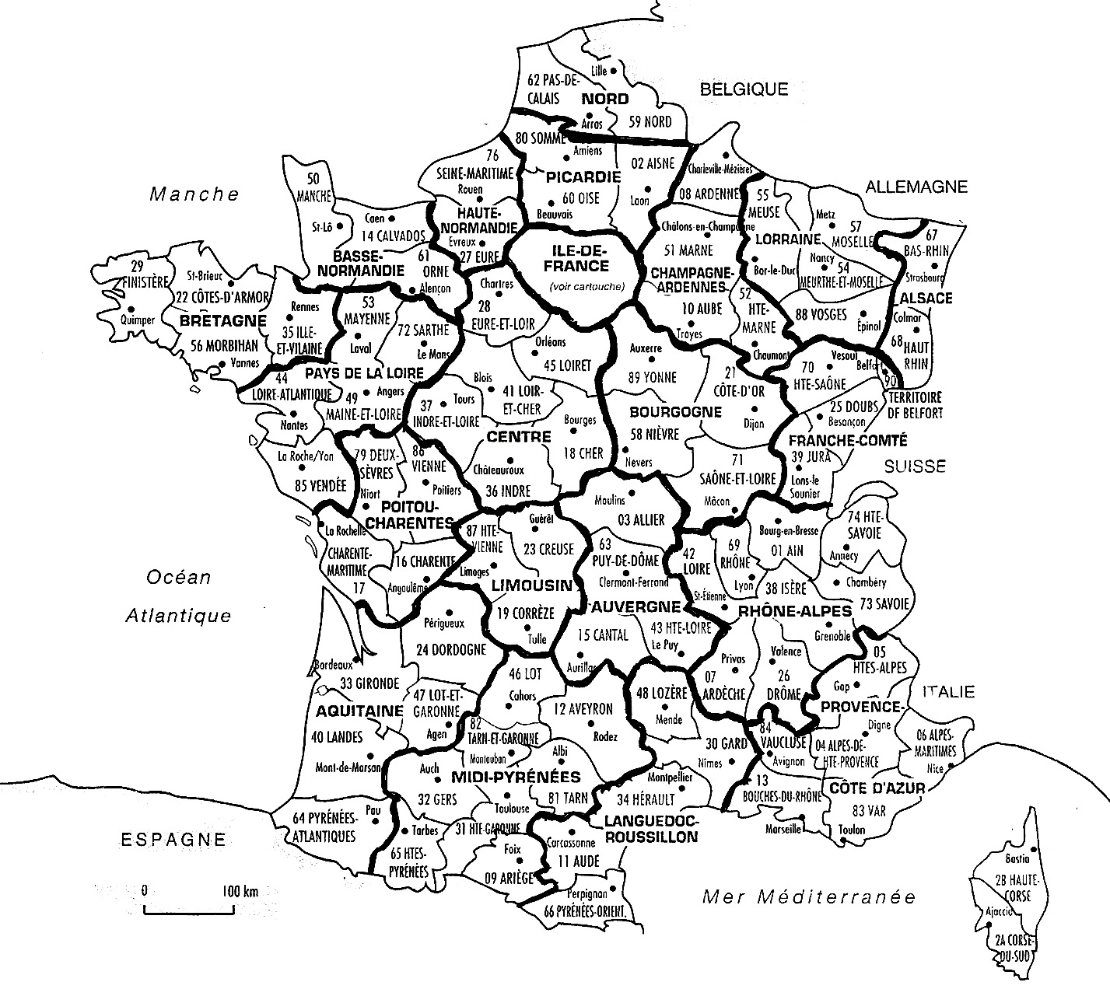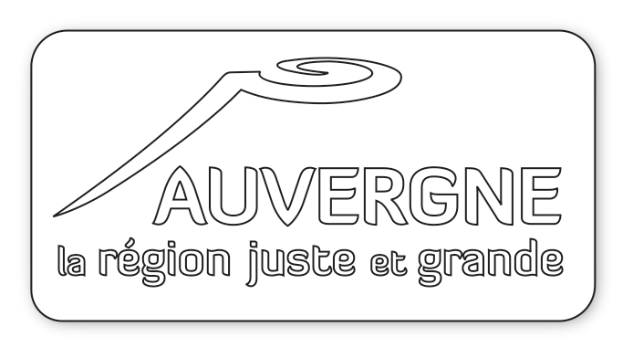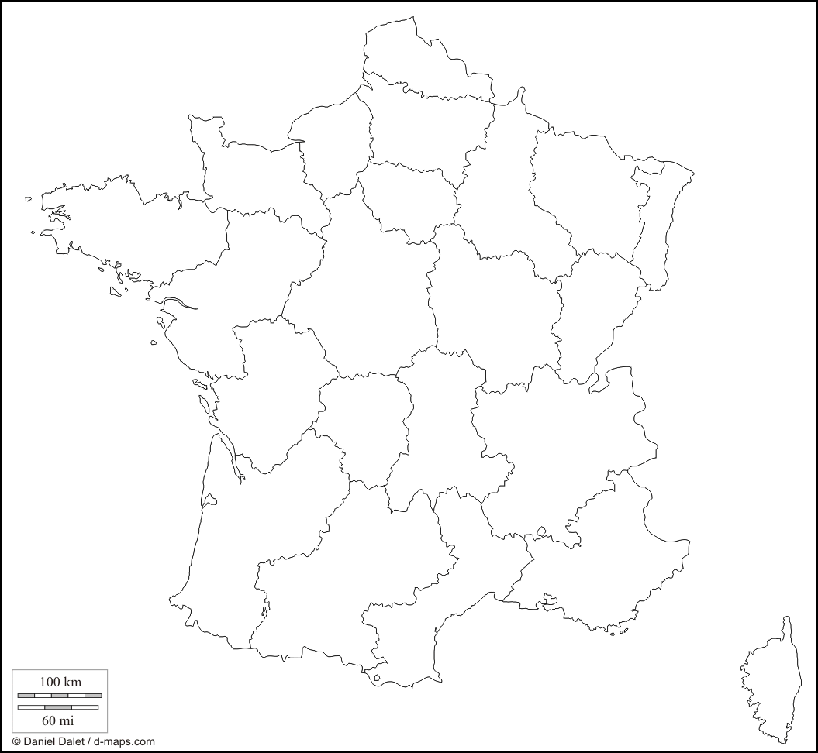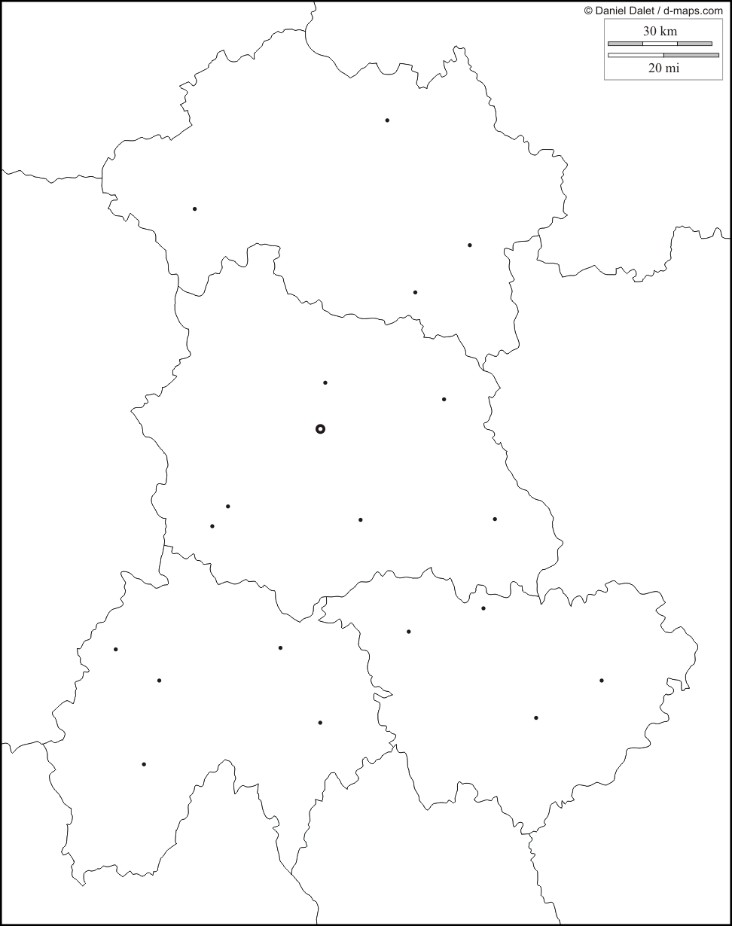

L'Auvergne (prononcé [o.ˈvɛʁɲ]) est d'une part une ancienne province de France et d'autre part une région administrative située dans le Massif central. Ses habitants sont les Auvergnats. Clermont-Ferrand est le chef-lieu de la région administrative et la capitale de l'ancienne province. Les langues régionales sont l’occitan (Auvergnat, Haut-languedocien, Vivaro-alpin) et le bourbonnais (langue d'oïl).

La région administrative regroupe quatre départements : l'Allier, le Cantal, la Haute-Loire et le Puy-de-Dôme.

Le tourisme vert se développe dans la région et notamment au sein du Parc naturel régional des volcans d'Auvergne, avec des sites exceptionnels comme le Puy Mary et le Plomb du Cantal qui sont accessibles par de nombreux sentiers de randonnée, par la route ou pour ce dernier par un téléphérique.

Le cône de Vulcania.

Le Pal, situé vers Dompierre-sur-Besbre dans l'Allier, attire plus de 500 000 visiteurs par an en combinant les équipements d'un parc de loisirs et d'un grand parc animalier. Vulcania, parc de loisirs centré sur le volcanisme situé dans le Puy-de-Dôme, est une attraction touristique ouverte en février 2002 qui reçoit chaque année plus de 300 000 visiteurs.

La région compte plusieurs stations de ski alpin, dont les principales sont Super Lioran sur le massif cantalien, Super-Besse et Le Mont-Dore dans le massif du Sancy.

La ville principale d'Auvergne est Clermont-Ferrand, dont l'aire urbaine, avec plus de 460 000 habitants, rassemble presque un tiers de la population régionale.

L'Auvergne doit son nom au peuple gaulois des Arvernes, puissante confédération regroupant les Gabales, les Vellaves, les Cadurques dont l'aire d'influence comprenait le Languedoc et l'Aquitaine. Vercingétorix prend le titre de roi en 52 av.n.è. Son père, Celtillos, avait été élu à cette fonction avant lui et il avait été exécuté par ses compagnons pour avoir voulu la rendre héréditaire. Vercingétorix réussit au cours de l'hiver -53/-52 av.n.è. l'alliance de toutes les tribus celtes autour de lui, en obtenant des "otages" (fils ou filles de rois) de chaque tribu, garants de leur fidélité et de leur alliance.

D'après les fouilles récentes des archéologues (émission radio d'Yves Calvi avec chercheurs, d'octobre 2007), la capitale des Arvernes aurait été située entre Gergovie, Corent, Aulnat et plusieurs autres sites significatifs dans un périmètre de 35 km, laissant extrapoler une population centrale de 150 000 habitants et de plus de 400 000 habitants pour l'ensemble du territoire.

Les Arvernes étaient l'une des plus puissantes et des plus riches tribus de Gaule antique du fait :

Dans sa partie montagneuse, l'Auvergne est surtout une région d'élevage orientée vers la production de lait et de viande,

L'Auvergne est une région relativement industrielle, puisque la part de l'industrie dans la population active y représente 22 % (110 000 emplois) contre 18 % pour la moyenne nationale.

La principale industrie auvergnate est le secteur des pneumatiques, représenté par Michelin, leader mondial du secteur, dont le siège social et historique est situé à Clermont-Ferrand, et par Dunlop, implanté à Montluçon.

L'Auvergne bénéficie de sources abondantes et riches en sels minéraux, dont plusieurs sont commercialisées. La plus connue d'entre elles est à Volvic, dont la marque éponyme appuie notamment sa stratégie publicitaire sur le patrimoine géologique de la région.

Vichy, sous l'impulsion de Napoléon III est devenue à partir du milieu du XIXe siècle « la Reine des villes d'eaux ».

La station thermale de La Bourboule dans le Puy-de-Dôme, crée en 1875 suite à la découverte des eaux thermales, fut un centre touristique d'importance, notamment autour de 1900, lorsque 10 000 curistes y venaient chaque année. La fréquentation est aujourd'hui bien plus faible.

Elle est une région importante pour la production de fromages avec cinq appellations agricoles fromagères bénéficiant de la protection AOP:

Bleu d'Auvergne,

Cantal Entre-deux,

Cantal Jeune,

Fourme d'Ambert,

Salers,

Saint-nectaire.

**GEOGRAPHIE**

*Une région : ########## (1)*

**** A quel rang national se situe ########### pour sa population ?

……………………………………………………………

**** Pour sa superficie ?

……………………………………………………………

**** Laquelle de ces 2 régions est la plus grande ? Laquelle est la plus peuplée ?

……………………………………………………………

……………………………………………………………

**** Rédige une phrase qui situe cette région en France.

………………………………………………………………………………………………………………………………………………………………

………………………………………………………………………………………………………………………………………………………………

**** Quelles sont les régions voisines ?

………………………………………………………………………………………………………………………………………………………………

………………………………………………………………………………………………………………………………………………………………

|  |  |  |
| --- | --- | --- |
| **##############** | | |
| **Population 2012** | ######## hab. | ##e rang national |
| **Superficie** | ######## km2 | ##e rang national |
| **Densité de population** | ## hab./km2 | |
| **Préfécture de région** | ### | |

|  |  |  |
| --- | --- | --- |
| **##########** | | |
| **Population 2010** | ######## hab. | ##e rang national |
| **Superficie** | ######## km2 | ##e rang national |
| **Densité de population** | ## hab./km2 | |
| **Préfécture de région** | ### | |

**** Colorie la région ########### en vert et souligne en rouge la capitale régionale.

**** Quels départements appartiennent à cette région ? Précise leur numéro et leurs préfectures.

………………………………………………………………………………………………………………………………………………………………

………………………………………………………………………………………………………………………………………………………………

………………………………………………………………………………………………………………………………………………………………

………………………………………………………………………………………………………………………

**Une région française : #######**

*Source Wikipédia*

***Reporte dans la légende correspondante le numéro de la photo.***

**GEOGRAPHIE**

*Une région : ####### (2)*

**Une région française : #######**

6

5

3

4

2

1

############################################################################################################################################################################################################################

############################################################################################################################

############################

############################################################################################################################################################################################################################

############################################################################################################################

############################

############################################################################################################################################################################################################################

############################################################################################################################

############################

############################################################################################################################################################################################################################

############################################################################################################################

############################

############################################################################################################################################################################################################################

############################################################################################################################

############################

############################################################################################################################################################################################################################

############################################################################################################################

############################

Le puy Mary (Puech Mariou en languedocien) est un sommet des monts du Cantal, vestiges du plus grand strato-volcan d'Europe. Il culmine à 1 783 mètres d'altitude.

Le site a été classé Grand site de France sous le nom de Puy Mary, volcan du Cantal en décembre 2012.

############################################################################################################################################################################################################################

**GEOGRAPHIE**

*Une région : ######### (3)*

**Une région française : l’Auvergne**

*Source Wikipédia*

**Le blason de la région #########**

** Colorie le logo de la région ############### comme indiqué.**

############################################################################################################################################################################################################################

** Colorie le blason de ############ comme indiqué.**

**Le logo de la région ###########**

**L’économie**

############################################################################################################################################################################################################################

############################################################################################################################################################################################################################

############################################################################################################################################################################################################################

############################################################################################################################################################################################################################

** Pour chaque photo indique quelle branche économique est concernée :** agriculture **(A)** industrie agroalimentaire **(Ag)** tourisme **(T),** Industrie de hautetechnologie **(HT).**

**GEOGRAPHIE**

*Une région : l’Auvergne (4)*

**Une région française : l’Auvergne**

Fabrication de pneumatiques

Vache race salers

Elevage ovin

Usine de production de lait

Usine d’eau minérale

Touristes au Puy de Dome

Fromagerie Fourme d’Ambert

Usine de construction de trains

Les fromages AOP d’Auvergne

æPhoto Fanny Madamour / La Montagne

L’Auvergne et ses 4 départements

L’Auvergne en France

des volcans.

Parc naturel régional

Le tourisme vert

sources abondantes

fromages

une région d'élevage

relativement industrielle,

  Au ………………………….………, l'Auvergne est d'une part une ancienne province de France et d'autre part une région administrative située dans le …………………………….

Ses habitants sont les ………………….. ……………………………….. est le chef-lieu de la région administrative.

  La région administrative regroupe quatre départements : ……………………………………………

……………………………………………………………………

  **La ville principale** d'Auvergne est **Clermont-Ferrand**, dont l'aire urbaine, avec plus de 460 000 habitants, rassemble presque un tiers de la population régionale.

la Haute-Loire et le Puy-de-Dôme.

l'Allier, le Cantal,

Clermont-Ferrand

Auvergnats

Massif central

centre de la France

  L'Auvergne est une région ……………………………………………………………., puisque la part de l'industrie dans la population active y représente 22 % (110 000 emplois) contre 18 % pour la moyenne nationale.

sa Dans sa partie montagneuse, l'Auvergne est surtout …………………………………………… orientée vers la production de lait et de viande.

Elle est une région importante pour la production de ……………………….

L'Auvergne bénéficie de ………………………………………………………………riches en sels minéraux, dont plusieurs sont commercialisées.

 ……………………………………………. se développe dans la région et notamment au sein du ……………………………………………..

……………………………………………….…………..

**GEOGRAPHIE**

*Une région : ####### (5)*

**Une région française : ###############**

  L'Auvergne est une région ……………………………………………………………., puisque la part de l'industrie dans la population active y représente 22 % (110 000 emplois) contre 18 % pour la moyenne nationale.

sa Dans sa partie montagneuse, l'Auvergne est surtout …………………………………………… orientée vers la production de lait et de viande.

Elle est une région importante pour la production de ……………………….

L'Auvergne bénéficie de ………………………………………………………………riches en sels minéraux, dont plusieurs sont commercialisées.

 ……………………………………………. se développe dans la région et notamment au sein du ……………………………………………..

……………………………………………….…………..

  Au ………………………….………, l'Auvergne est d'une part une ancienne province de France et d'autre part une région administrative située dans le …………………………….

Ses habitants sont les ………………….. ……………………………….. est le chef-lieu de la région administrative.

  La région administrative regroupe quatre départements : ……………………………………………

……………………………………………………………………

  **La ville principale** d'Auvergne est **Clermont-Ferrand**, dont l'aire urbaine, avec plus de 460 000 habitants, rassemble presque un tiers de la population régionale.

**GEOGRAPHIE**

*Une région : ######### (5)*

**Une région française : #############**

###### et ses # départements

**GEOGRAPHIE**

*Une région : l’Auvergne (0)*

**Une région française : ##########**